Endstück halogenfrei 30x45mm, PC/ABS, lichtgrau, 7035

OBO Bettermann

Eigenschaften

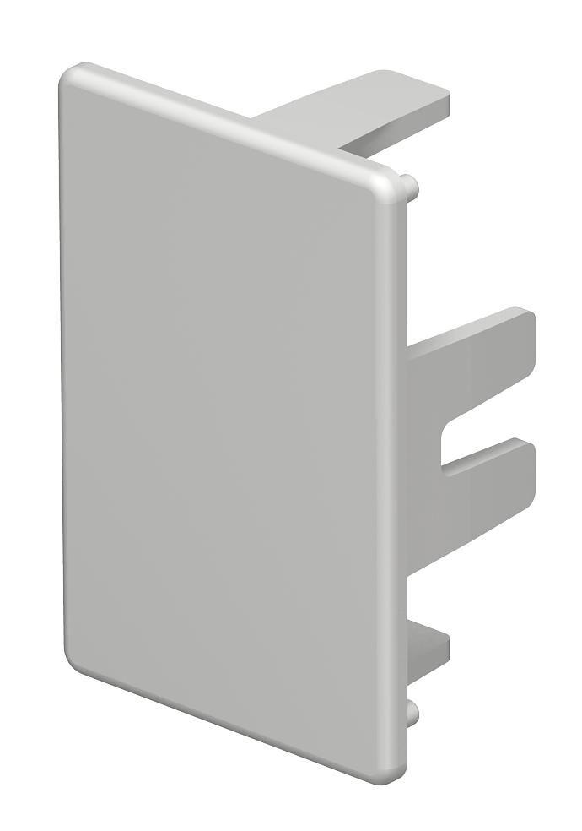

GTIN:

4012195814603

HAN:

6175932

Farbton

grau

Werkstoff

Kunststoff

Breite (mm)

45,00

Höhe (mm)

30,00

Befestigungsart

aufrastbar

RAL-Nummer

7035

Schlagfestigkeit

IK07

Schutzart (IP)

IP30

Einsatztemperatur (°C)

-5,00 - 90,00

Ausführung

links/rechts